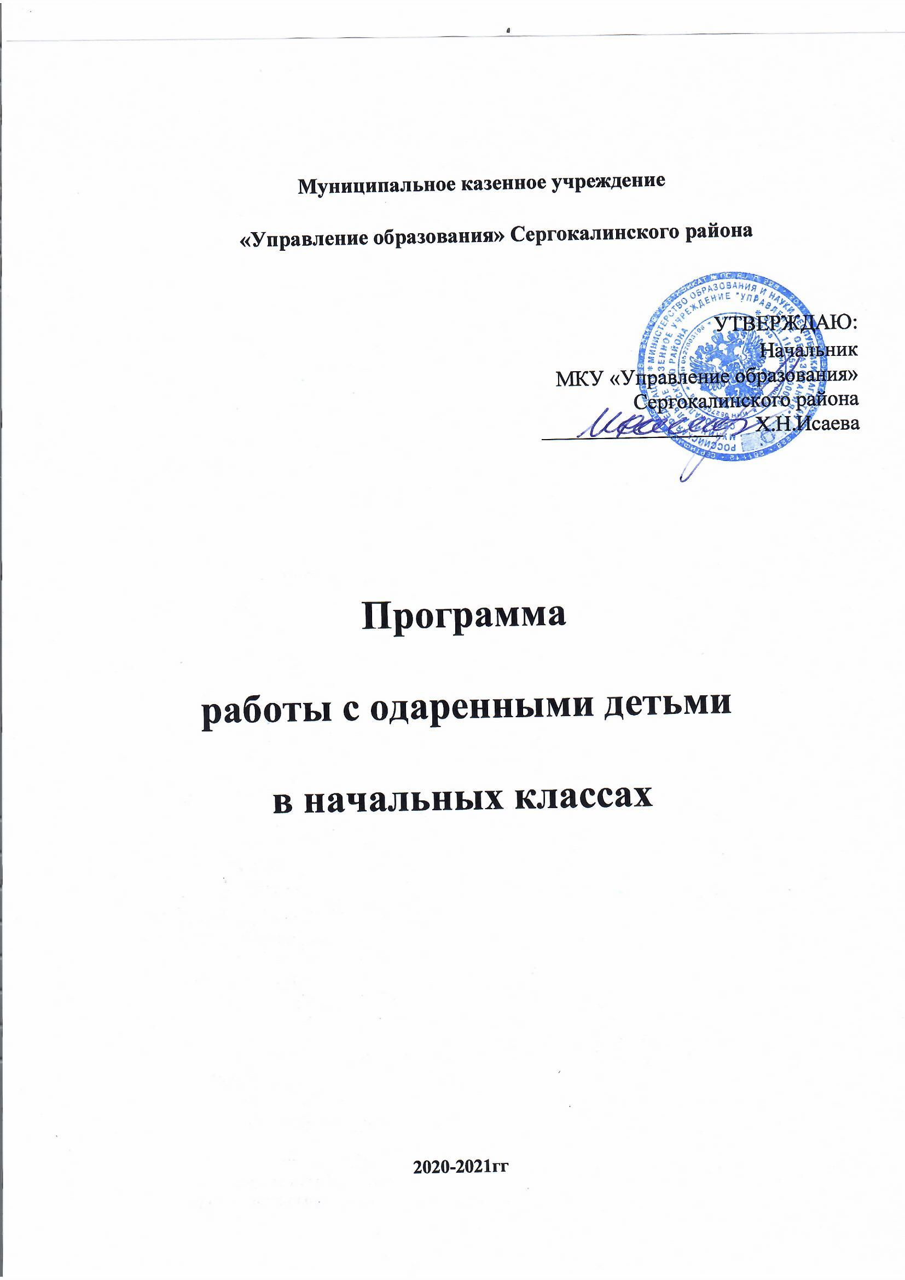

Одаренность человека – это маленький росточек,
едва проклюнувшийся из земли и требующий
к себе огромного внимания.
Необходимо холить и лелеять, ухаживать за ним,
сделать всё, чтобы он вырос и дал обильный плод.
В.А.Сухомлинский

Пояснительная записка

Проблема работы с одаренными учащимися чрезвычайно актуальна для современного российского общества. У каждого ребенка есть способности и таланты. Дети от природы любознательны и полны желания учиться. Все, что нужно для этого, чтобы они могли проявить свои дарования — это умелое руководство со стороны взрослых.
Данная программа ставит своей целью выявление, обучение, воспитание и поддержку одарённых детей, повышение социального статуса творческой личности. Программа направлена на развитие интеллектуальных умений учащихся на основе формирования у ребенка умений управлять процессами творчества: фантазированием, пониманием закономерностей, решением сложных проблемных ситуаций. Она дает школьнику возможность раскрыть многие качества, лежащие в основе творческого мышления. Программа призвана помочь учащимся стать более раскованными и свободными в своей интеллектуальной деятельности.
Цели работы с одаренными детьми
- выявление одаренных детей;
- создание условий для оптимального развития одаренных детей, чья одаренность на данный момент может быть еще не проявившейся, а также просто способных детей, в отношении которых есть серьезная надежда на качественный скачек в развитии из способностей;
- развитие и выработка социально ценных компетенций у учащихся;
- проведение различных конкурсов, олимпиад, интеллектуальных игр, и др., позволяющих учащимся проявить свои способности.
Задачи программы:
- организация разнообразной творческой и научной деятельности, способствующей самореализации личности школьника, совершенствование практического мышления;
- выявление и развитие природных задатков и творческого потенциала каждого ребенка, реализация его склонностей и возможностей.
- интеграция урочной и внеурочной деятельности учащихся;
- организация проектной деятельности;
- забота о сохранении физического и психического здоровья учащихся, сохранение высокой самооценки, формирование умения учиться как базисной способности саморазвития;
- Использование инновационных педагогических и информационных технологий на уроках с целью достижения максимального уровня развития детей.
Принципы работы педагога с одаренными детьми:
- принцип максимального разнообразия предоставленных возможностей для развития личности;
- принцип возрастания роли внеурочной деятельности;
- принцип индивидуализации и дифференциации обучения;
- принцип создания условий для совместной работы учащихся при минимальном участии учителя;
- принцип свободы выбора учащимся дополнительных образовательных услуг, помощи, наставничества.

Описание модели работы с одаренными детьми
Обучение в начальных классах – это первый этап реализации программы работы с одаренными детьми.
Основные направления реализации программы.
  - создание благоприятных условий для работы с одарёнными детьми:
- внедрение передовых образовательных технологий;
- укрепление материально-технической базы;
- нормативно-правовое обеспечение деятельности;
- формирование банков данных по проблеме одарённости.
  - методическое обеспечение работы с одарёнными детьми:
- повышение профессионального мастерства педагогов;
- организация обмена опытом учителей, работающих с одарёнными детьми;
- научно-методическое и информационное обеспечение программы.
  - мероприятия по работе с одарёнными детьми.
предусматривается участие способных и одарённых детей в мероприятиях различного уровня (олимпиады, конкурсы, фестивали, соревнования, выставки).

Главные принципы реализации программы.
- Непрерывность и систематичности школьного и внешкольного образования и воспитания. Овладение знаниями и информацией привычно ассоциируется с обучением.
- Гуманизм в межличностных отношениях.
- Научность и интегративность.
- Индивидуализация и дифференциация процесса образования и воспитания.
- Применение принципов развивающего обучения.
- Интеграция интеллектуального, морального, эстетического и физического развития.
Направления деятельности:
- организация и проведение как групповых занятий, так и индивидуальной работы с одаренными детьми;
- подготовка учащихся к олимпиадам, конкурсам, викторинам школьного, городского уровня;
- проведение массовых мероприятий внутри объединения;
- обобщение и систематизация материалов и результатов работы с одаренными детьми.
Формы работы с одаренными учащимися.
- объединения дополнительного образования;
- кружки по интересам;
- конкурсы и конференции;
- интеллектуальный марафон;
- участие в олимпиадах.
Методическая работа педагога:
- заниматься самообразованием;
- повышать профессиональное мастерство;
- посещать занятия других педагогов;
- участвовать в педагогических чтениях, семинарах, педсоветах, конференциях, заседаниях МО педагогов дополнительного образования;
- проводить открытые занятия;
- подбирать материалы и задания к проведению школьных олимпиад;
- проводить занимательно-познавательные мероприятия с учащимися объединения.
Работа с родителями.
- Проведение просветительской работы среди родителей через лектории, родительские собрания, педагогический всеобуч родителей.
- Родительское собрание на тему “Расширение кругозора школьников посредством чтения научно-познавательной литературы”.
- Лекция “Развитие интеллектуальных способностей ребенка”.
Ожидаемые результаты
Реализация мероприятий, предусмотренных программой, позволит:
- сформировать систему работы с одарёнными детьми;
- создать условия для развития одарённости и таланта у детей в современных условиях;
- совершенствовать формы работы с одарёнными и способными детьми;
- сформировать банк данных «Одарённые дети».

Мониторинг результативности работы с учащимися
- педагогическая диагностика развития аналитического мышления творческого потенциала (по методике Орловой Т. В.);
- изучение структуры интеллекта;
- отслеживание уровня умственного развития учащихся объединения (ШТУР);
- отслеживание уровня развития творческого мышления: (методика П. Торранса);
- отслеживание успешности индивидуального роста и развития учащихся детского объединения.

Прогнозируемые результаты:
- совершенствование и повышение качества знаний и умений воспитанников, умений применять их в нестандартных ситуациях;
- призовые места или дипломы в городских олимпиадах.
- развитие общей эрудиции детей, расширение их кругозора;
- развитие творческого и логического мышления учащихся;
После изучения курса программы учащиеся должны уметь:
- воспринимать и осмысливать полученную информацию, владеть способами обработки данной информации;
- определять учебную задачу;
- ясно и последовательно излагать свои мысли, аргументировано доказывать свою точку зрения;
- владеть своим вниманием;
- сознательно управлять своей памятью и регулировать ее проявления, владеть рациональными приемами запоминания;
- владеть навыками поисковой и исследовательской деятельности
- использовать основные приемы мыслительной деятельности;
- самостоятельно мыслить и творчески работать;
- владеть нормами нравственных и межличностных отношений.
Этапы реализации

I этап. Диагностико-прогностический; мониторинг одарённости:
1. Создание
- банка данных по одарённым детям;
- банка творческих работ учащихся;
- банка заданий повышенной сложности;
- рекомендаций и программ для работы с одарёнными детьми.
2. Организация
- системы дополнительного образования: элективные курсы, творческие мастерские;
- творческих конкурсов, олимпиад, научно-практических конференций;
- внеклассной работы по предмету.

II этап. Деятельностный:
- организация активной системы научно-исследовательской деятельности учащихся;
- активное использование в проектной деятельности.

III этап. Констатирующий.
- оформление портфолио;
- внедрение в практику рейтинга учащихся.

Содержание программы
1. Методические требования к организации и практической реализации программы «Одарённые дети»
1.1. Исполнение государственных принципов образования ст. Закона РФ «Об образовании».
1.2. Организация необходимой психолого-педагогической работы среди родителей способных учащихся.
1.3. Ежегодный анализ состояния и результатов работы с талантливыми учащимися..
1.4. Обогащение и распространение опыта работы с одаренными детьми.
1.5. Создание банка педагогической информации по работе с одаренными детьми.

2. Формы и виды организации работы с детьми, склонными к творческому уровню освоения отдельных образовательных областей или предметов.
2.1. Организация и проведение школьных олимпиад. Участие в городских, краевых всероссийских олимпиадах
2.2.Организация и проведение интеллектуальных игр, конкурсов, научно-практических конференций

3. Наблюдение, контроль за выполнением программы.
3.1. . Проведение контрольных срезов, тестов, анкетирования учащихся творческого уровня.
3.2. Проведение школьных и классных конференций, конкурсов, творческих отчетов.

План
мероприятий по выполнению программы «Одаренные дети»
на 2020 -2021 гг.
№ | Мероприятия | Сроки
 | Диагностика одаренных детей | октябрь  ежегодно
 | Составление плана работы с одаренными детьми на учебный год | Август, ежегодно
 | Составление индивидуальной программы обучения:  - разработка планов индивидуальной работы с детьми;  - проведения занятий с детьми;  - отработка форм, методов, приёмов работы  - создание мониторинга результативности работы с одарёнными детьми. | постоянно
 | Организация и проведение школьных олимпиад. | Октябрь  ежегодно
 | Участие в муниципальных, республиканских, всероссийских олимпиадах | ежегодно
 | Анализ и корректировка результативности и выполнения программы «Одаренные дети» | Май,  ежегодно
 | Приобретение литературы, компьютерных программ для организации работы с одаренными детьми | Постоянно
 | Творческий отчет по итогам работы с одаренными детьми | Ежегодно  май
 | Распространение опыта работы с одаренными детьми | 2020-2021
 | Издание сборников творческих работ учащихся по итогам научно-практических конференций, конкурсов | 2020-2021
 | Размещение на школьном сайте материалов по работе с одаренными детьми. | Ежегодно

